**Сушко Агапа Михалова (Suszkowna Ahapa)**

20.09.1808 – крещение, крестные родители Стрельчёнок Артем и Стрельчонок Ксеня (НИАБ 136-13-894, л.65об, №29/1808-р (ориг), НИАБ 136-13-952, л.24об, №29/1808-р (коп)).

**НИАБ 136-13-894** Лист 65об. **Метрическая запись №29/1808-р (ориг).**

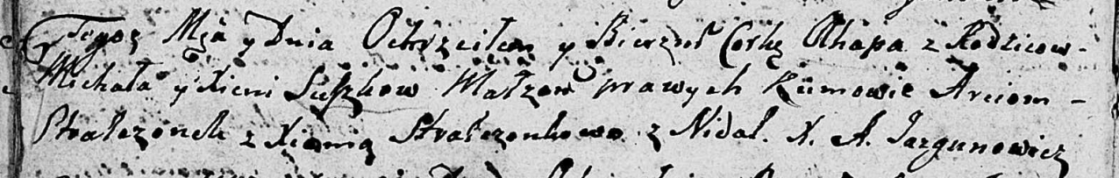

Дедиловичская Покровская церковь. 20 сентября 1808 года. Метрическая запись о крещении.

Suszkowa Ahapa – дочь: Сушко Агапа Михалова, с деревни Недаль.

Suszko Michał – отец: Сушко Михал, с деревни Недаль.

Suszkowa Xienia – мать: Сушко Ксеня, с деревни Недаль.

Stralczoneck Arciom – крестный отец.

Stralczonkowa Xienia – крестная мать.

Jazgunowicz Antoni – ксёндз.

**НИАБ 136-13-952** Лист 24об. **Метрическая запись №29/1808-р (коп).**

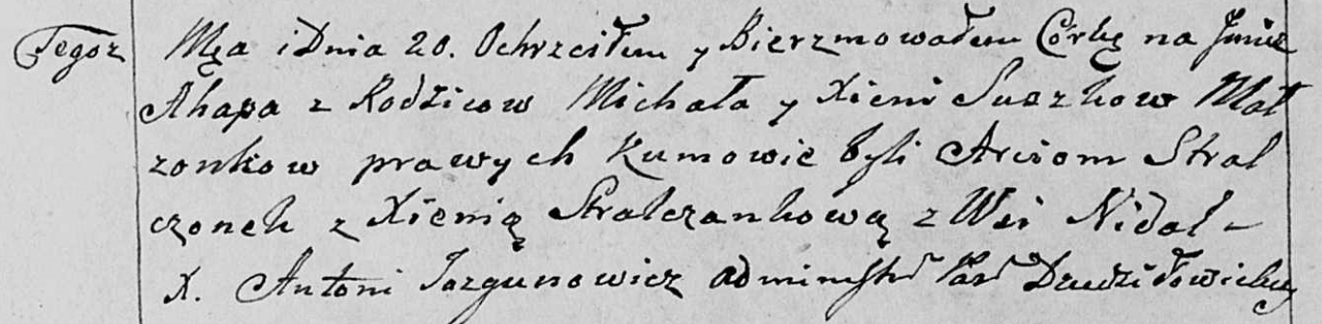

Дедиловичская Покровская церковь. 20 сентября 1808 года. Метрическая запись о крещении.

Suszkowna Ahapa – дочь: Сушко Агапа Михалова, деревня Недаль.

Suszko Michał – отец: Сушко Михал, деревня Недаль.

Suszkowa Xienia – мать: Сушко Ксеня жена Михала, деревня Недаль.

Stralczonek Arciom – крестный отец.

Stralczonkowa Xienia - крестная мать.

Jazgunowicz Antoni – ксёндз.